
KOMUNIKAT DLA SZKÓŁ PONADPODSTAWOWYCH W WOJEWÓDZTWACH:
łódzkim i świętokrzyskim
dotyczący
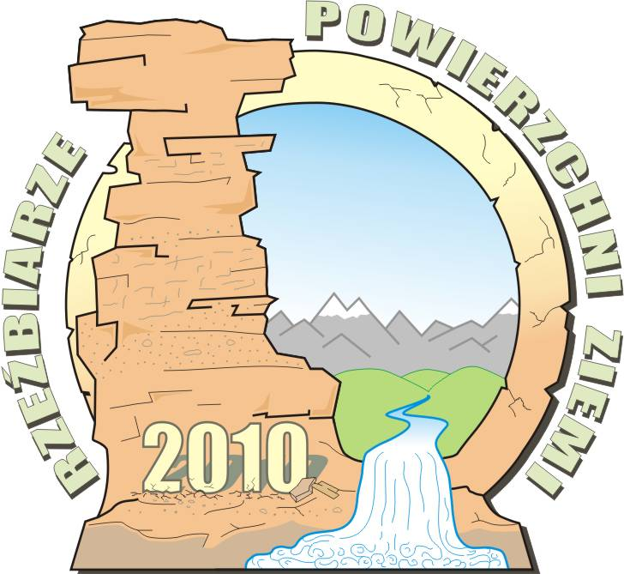
organizacji XI edycji Ogólnopolskiego Konkursu Geologiczno-Środowiskowego
Nasza Ziemia – środowisko przyrodnicze wczoraj, dziś i jutro

odbywającego się w 2010 roku pod hasłem:

RZEŹBIARZE
POWIERZCHNI ZIEMI

Zapraszamy uczniów szkół ponadpodstawowych (gimnazjum, liceum, technikum itp.) do wzięcia udziału w konkursie wiedzy geologicznej i środowiskowej. Konkurs przeprowadzony będzie w dwóch kategoriach wiekowych: na poziomie gimnazjum oraz szkół ponadgimnazjalnych. Obejmie on obszar całej Polski, podzielonej na siedem regionów. Półfinały rozegrane zostaną w obrębie poszczególnych regionów. Zwycięzcy półfinałów w każdej kategorii wiekowej rywalizować będą w trakcie finału ogólnopolskiego o I nagrodę XI edycji konkursu.

I etap konkursu – finał regionalny (półfinał)

W tej części konkursu uczeń powinien samodzielnie przygotować pracę pisemną na jeden z poniższych tematów:

Destrukcyjni budowniczowie
Od początku swego istnienia powierzchnia ziemi ulega nieustannym zmianom. Gwałtowne zjawiska, takie jak wybuchy wulkanów, trzęsienia ziemi, fale tsunami, potężne sztormy, cyklony, powodzie czy osuwiska powodują ogromne zniszczenia, ale jednocześnie budują nowe formy. Podobne efekty wywołują siły działające powoli, ale w ciągu milionów lat. Wybierz jednego lub kilku takich „budowniczych” i opisz skutki – zarówno pozytywne jak i negatywne – jakie wywołują.

Rzeźbiarze Ziemi wokół nas
Na podstawie obserwacji swego otoczenia (bliskiego lub trochę dalszego) znajdź przykłady działania sił kształtujących powierzchnię ziemi, tych, których efekty działania są widoczne w krótkim czasie, jak i tych trwających długie lata, ale równie brzemiennych w skutki.

Każdy może rzeźbić
Czy rzeźbiarzami powierzchni Ziemi mogą być organizmy żywe? Jeżeli tak, to przeanalizuj wpływ różnych grup zwierząt i roślin, teraz i w przeszłości, na zakres i intensywność procesów rzeźbotwórczych. Czy zauważasz pozytywny lub negatywny wpływ działalności człowieka na te procesy?

II etap konkursu – finał ogólnopolski

W finale regionalnym (półfinale) wyłoniony zostanie jeden uczeń z każdej z dwóch kategorii wiekowych
(1 gimnazjalista i 1 uczeń szkoły ponadgimnazjalnej) w każdym z siedmiu regionów Polski. Rywalizacja finałowa
w formie TURNIEJU WIEDZY GEOLOGICZNEJ I ŚRODOWISKOWEJ odbędzie się w siedzibie Muzeum Geologicznego Państwowego Instytutu Geologicznego w Warszawie dnia 28 maja 2010 r.

Życzymy miłej zabawy i sukcesu w konkursie!

Warunki formalne przyjęcia pracy:
Zwracamy się do nauczycieli z prośbą o wstępną selekcję prac i nadsyłanie maksymalnie
5 prac, podpisanych przez tego samego nauczyciela z danej szkoły.
- praca pisemna nie może przekraczać objętości 4 stron formatu A4 (2 kartki!) samego tekstu – nie licząc ewentualnych ilustracji.
- praca powinna zawierać następujące dane (prosimy o wypełnienie drukowanymi literami i trwałe dołączenie do pracy):

imię i nazwisko autora
wiek
klasa
adres i telefon/fax. Szkoły

e-mail szkoły, nauczyciela lub ucznia
imię i nazwisko nauczyciela pod kierunkiem którego praca została wykonana
tytuł pracy,

Zwracamy uwagę zarówno uczniów jak i opiekunów, że w poprzednich edycjach Konkursu najwyższe nagrody jury przyznawało pracom, w których uczniowie nie tylko wykazywali się zdolnością pozyskiwania encyklopedycznych wiadomości zdobywanych z różnych źródeł, ale takie, gdzie uczniowie przedstawiali interpretację tych wiadomości oraz własne opinie i wykazywali się zmysłem obserwacji zjawisk przyrodniczych!

prace konkursowe z obszaru woj. Łódzkiego i świętokrzyskiego
nadsyłać należy na adres:
Muzeum Geologiczne Oddziału Świętokrzyskiego Państwowego Instytutu Geologicznego - Państwowego Instytutu Badawczego,
ul. Zgoda 21, 00-953 Kielce
z dopiskiem na kopercie – „KONKURS”

końcowy termin nadsyłania prac: 26 marca 2010 r.
pod uwagę brana jest data stempla pocztowego

Ogłoszenie wyników i nagrody:
Wyniki finału regionalnego (półfinału) konkursu wraz z listą uczestników zostaną opublikowane na stronach internetowych Muzeum Geologicznego Państwowego Instytutu Geologicznego najpóźniej do dnia 27 kwietnia 2010 r. Ponadto o laureatach tego etapu konkursu szkoły zostaną powiadomione drogą e-mailową lub telefonicznie oraz listownie.

UROCZYSTOŚCI REGIONALNE PÓŁFINAŁOWE dla uczestników z obszaru woj. łódzkiego i świętokrzyskiego odbędą się w siedzibie Oddziału Świętokrzyskiego PIG-PIB dnia 21 maja 2010 r.

FINAŁY OGÓLNOPOLSKIE konkursu przeprowadzone zostaną w dniach 26-28 maja 2010 r. w siedzibie Muzeum Geologicznego Państwowego Instytutu Geologicznego w Warszawie ul. Rakowiecka 4..

Nagrody XI edycji ogólnopolskiego konkursu:
- w finałach regionalnych (półfinałach) przyznane będą nagrody rzeczowe oraz, jako nagroda główna – wycieczka do Warszawy dla laureata i nauczyciela na uroczystości finałowe,
- w finale ogólnopolskim - nagroda główna oraz nagrody dodatkowe dla wszystkich uczestników finału,

Informacje dotyczące konkursu:
Informacje na temat konkursu znajdują się na stronie internetowej Muzeum Geologicznego: www.pgi.gov.pl i oddziałów regionalnych PIG-PIB: http://kielce.pgi.gov.pl oraz udzielają ich:
Mieczysław Studencki – tel.:(+48 41) 361 25 37 wewn. 249, e-mail: mieczyslaw.studencki@pgi.gov.pl

UWAGA: Organizatorzy nie zwracają nadesłanych prac i zastrzegają sobie możliwość nieodpłatnego wykorzystania ich w materiałach promocyjnych
(z podaniem autorstwa prac).

